**重难点突破卷2**

一、我会填。(每题4分，共20分)

1．一个数，从右边起，第一位是3，第二位是4，这个数是(　　　　　)，读作(　　　　　　)。

2．55是(　　)位数，高位上的“5”表示5个(　　)，低位上的“5”表示5个(　　)。

3．在22和30这两个数中，(　　)更接近27。

4．在12、70、23这三个数中，16比(　　)少得多。

5．10元＝(　　)角　　　　　　12角＝(　　)元(　　)角

60角＝(　　)元 1元8角＝(　　)角

二、我会算。(每题2分，共18分)

20＋6＋9＝　 　 　60－20－30＝　 　　45＋40－10＝

93－60＋8＝　 　　76－(25＋5)＝　 　 　38＋(42＋8)＝

82－30－7＝　 　　92－(54－50)＝　 　　24＋(49－9)＝

三、走进生活，解决问题。(1、2题每题9分，其余每题11分，共62分)

1．原来有26个气球。现在还有多少个气球没有被踩爆？

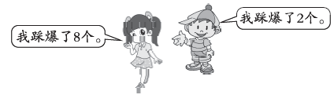

2．还剩多少块没卖？(用两种方法解答)

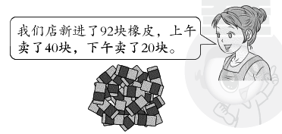

3．图书角原来有46本绘本，同学们借走了7本，又还回来了5本，现在图书角有多少本绘本？

4．有一本书，佳佳第一天看了14页，第二天看了20页。她第三天要从第几页看起？

5．全班有32人参加跳绳比赛。

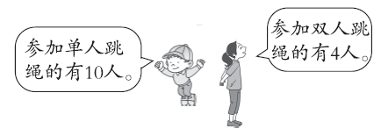

剩下的都参加集体跳绳，参加集体跳绳的有多少人？

6．它们一共摘了多少根玉米？

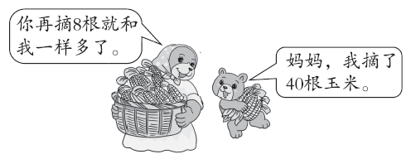

**答案**

一、1．43　四十三　2．两　十　一　3．30　4．70

5．100　1　2　6　18

二、35　10　75　41　46

88　45　88　64

三、1．26－8－2＝16(个)

口答：现在还有16个气球没有被踩爆。

2．方法一：92－40－20＝32(块)

方法二：92－(40＋20)＝32(块)

口答：还剩32块没卖。

3．46－7＋5＝44(本)

口答：现在图书角有44本绘本。

[点拨] 第3个条件是“又还回来了5本”，所以要加上5。

4．14＋20＋1＝35(页)

口答：她第三天要从第35页看起。

5．32－10－4＝18(人)

口答：参加集体跳绳的有18人。

6．40＋(40＋8)＝88(根)

口答：它们一共摘了88根玉米。